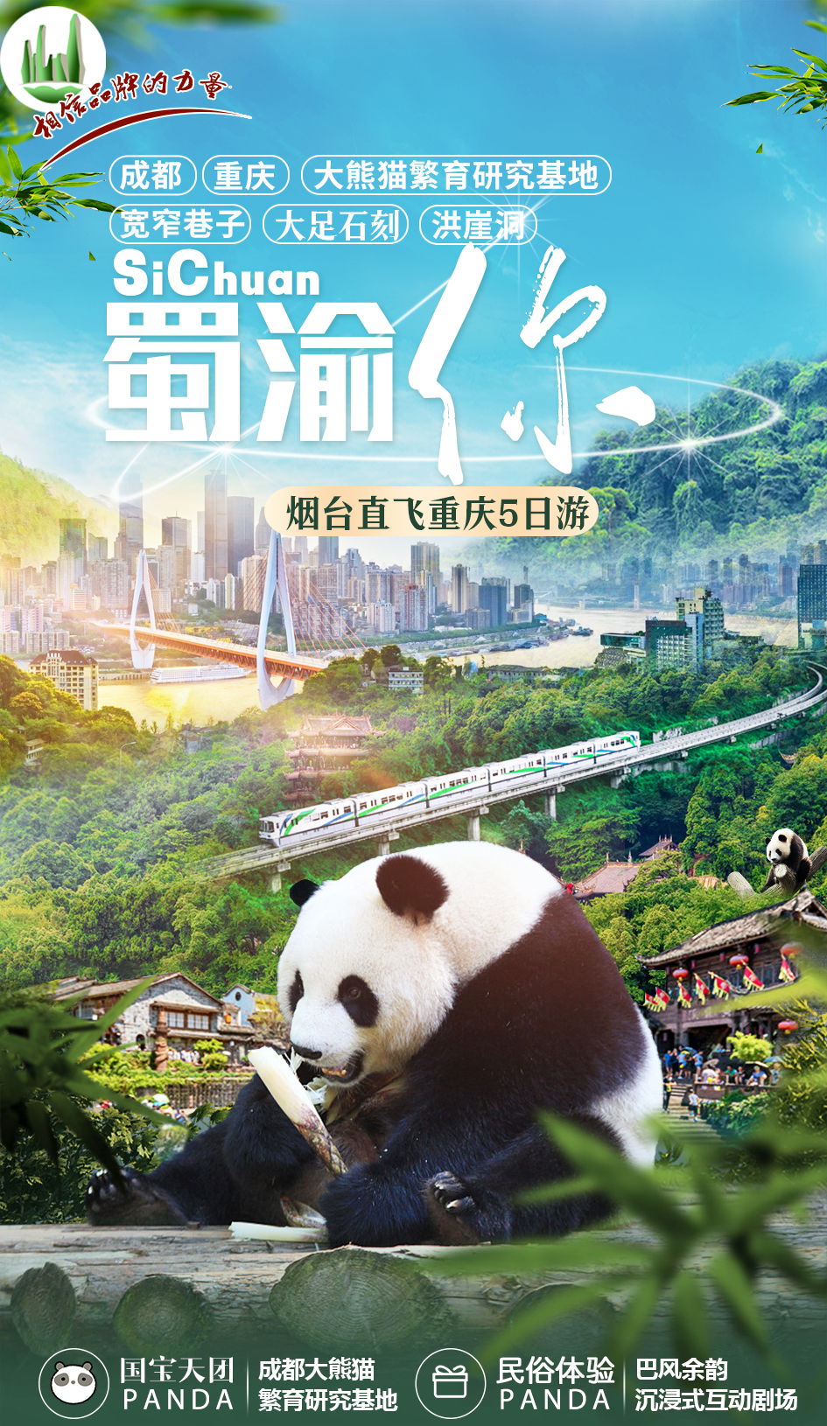
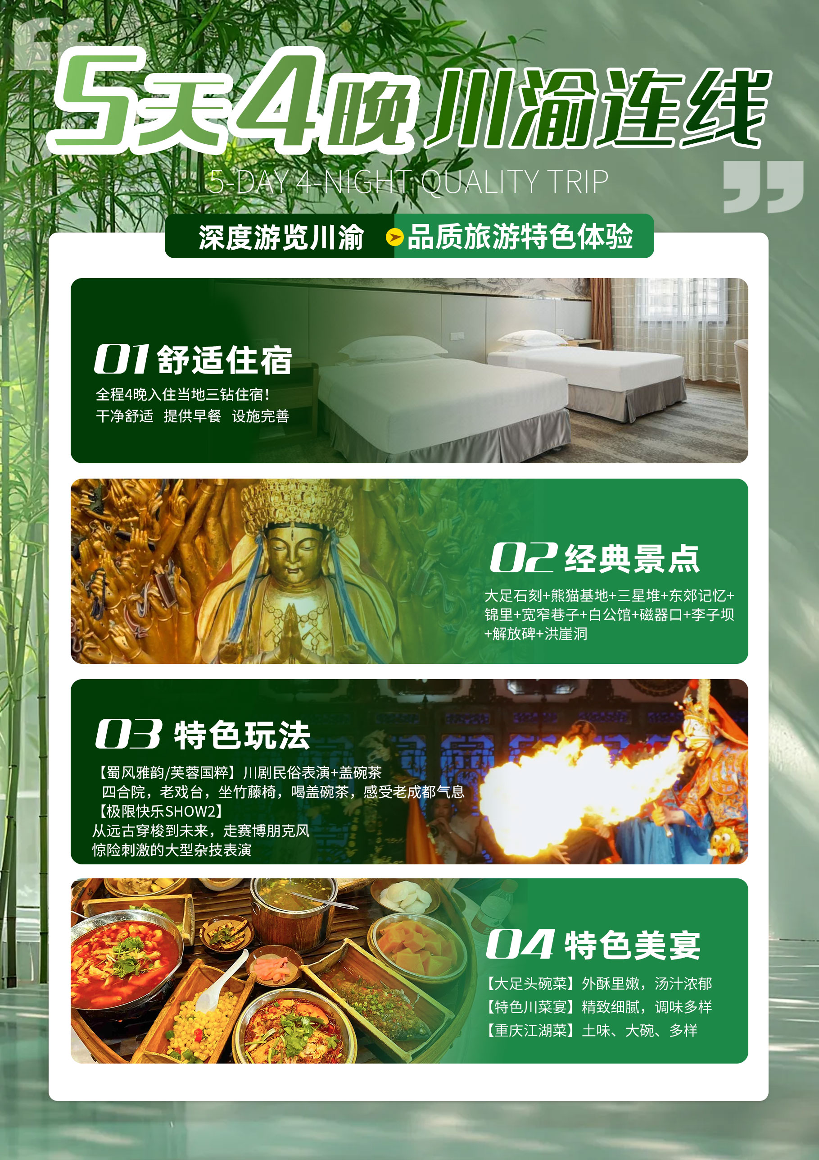

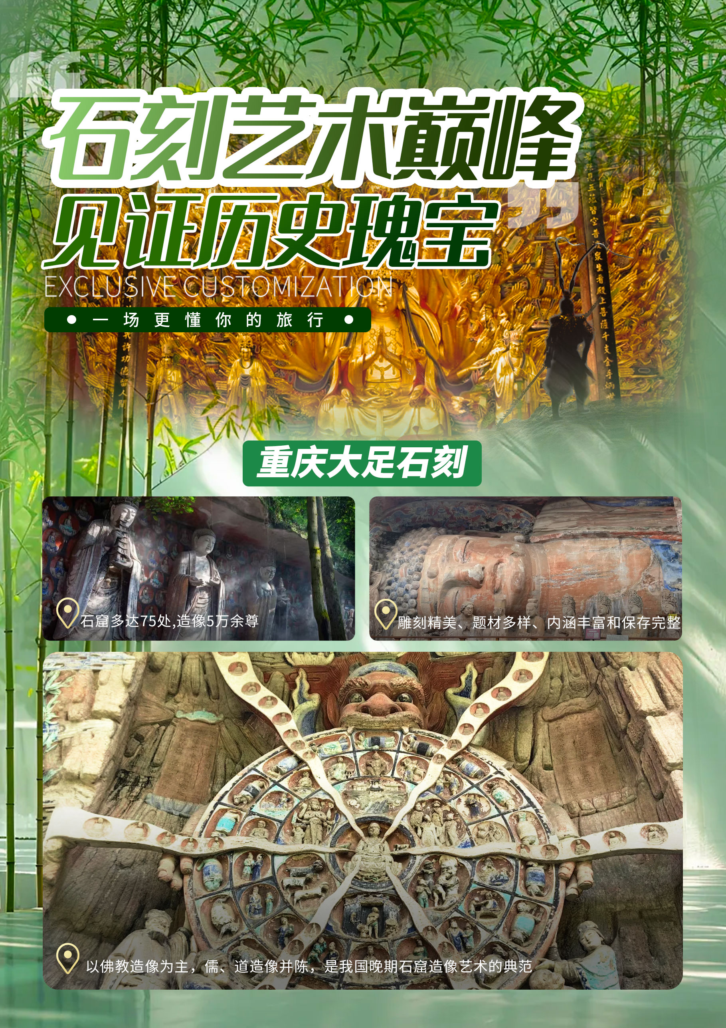
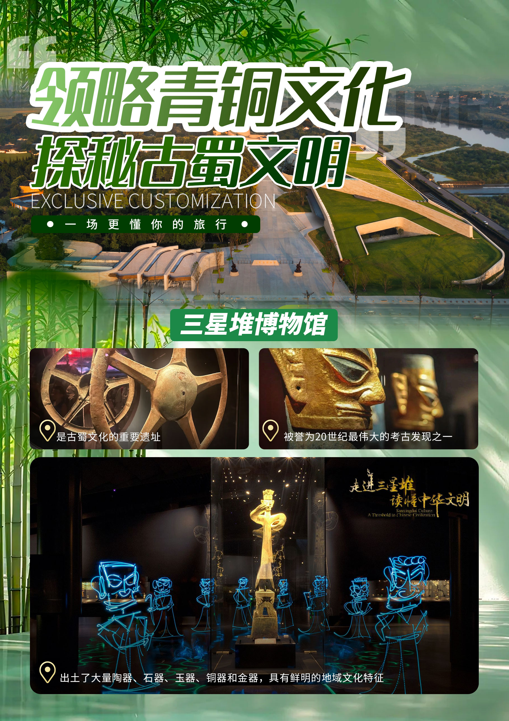
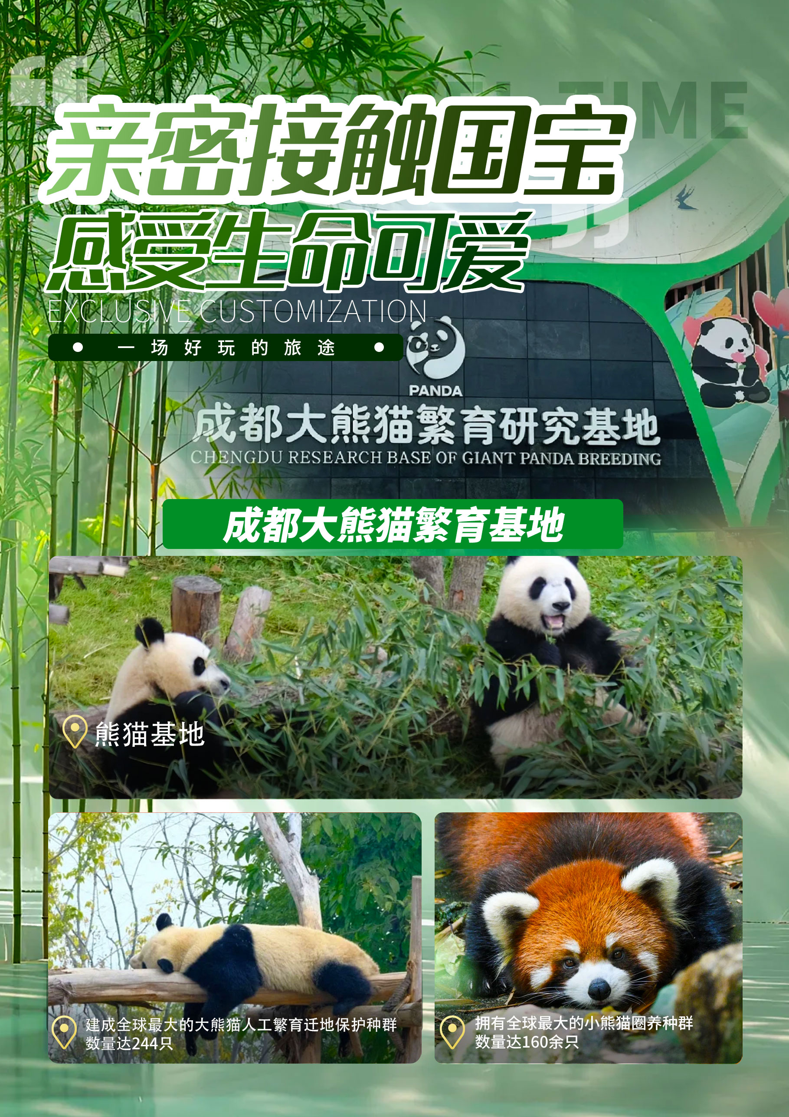

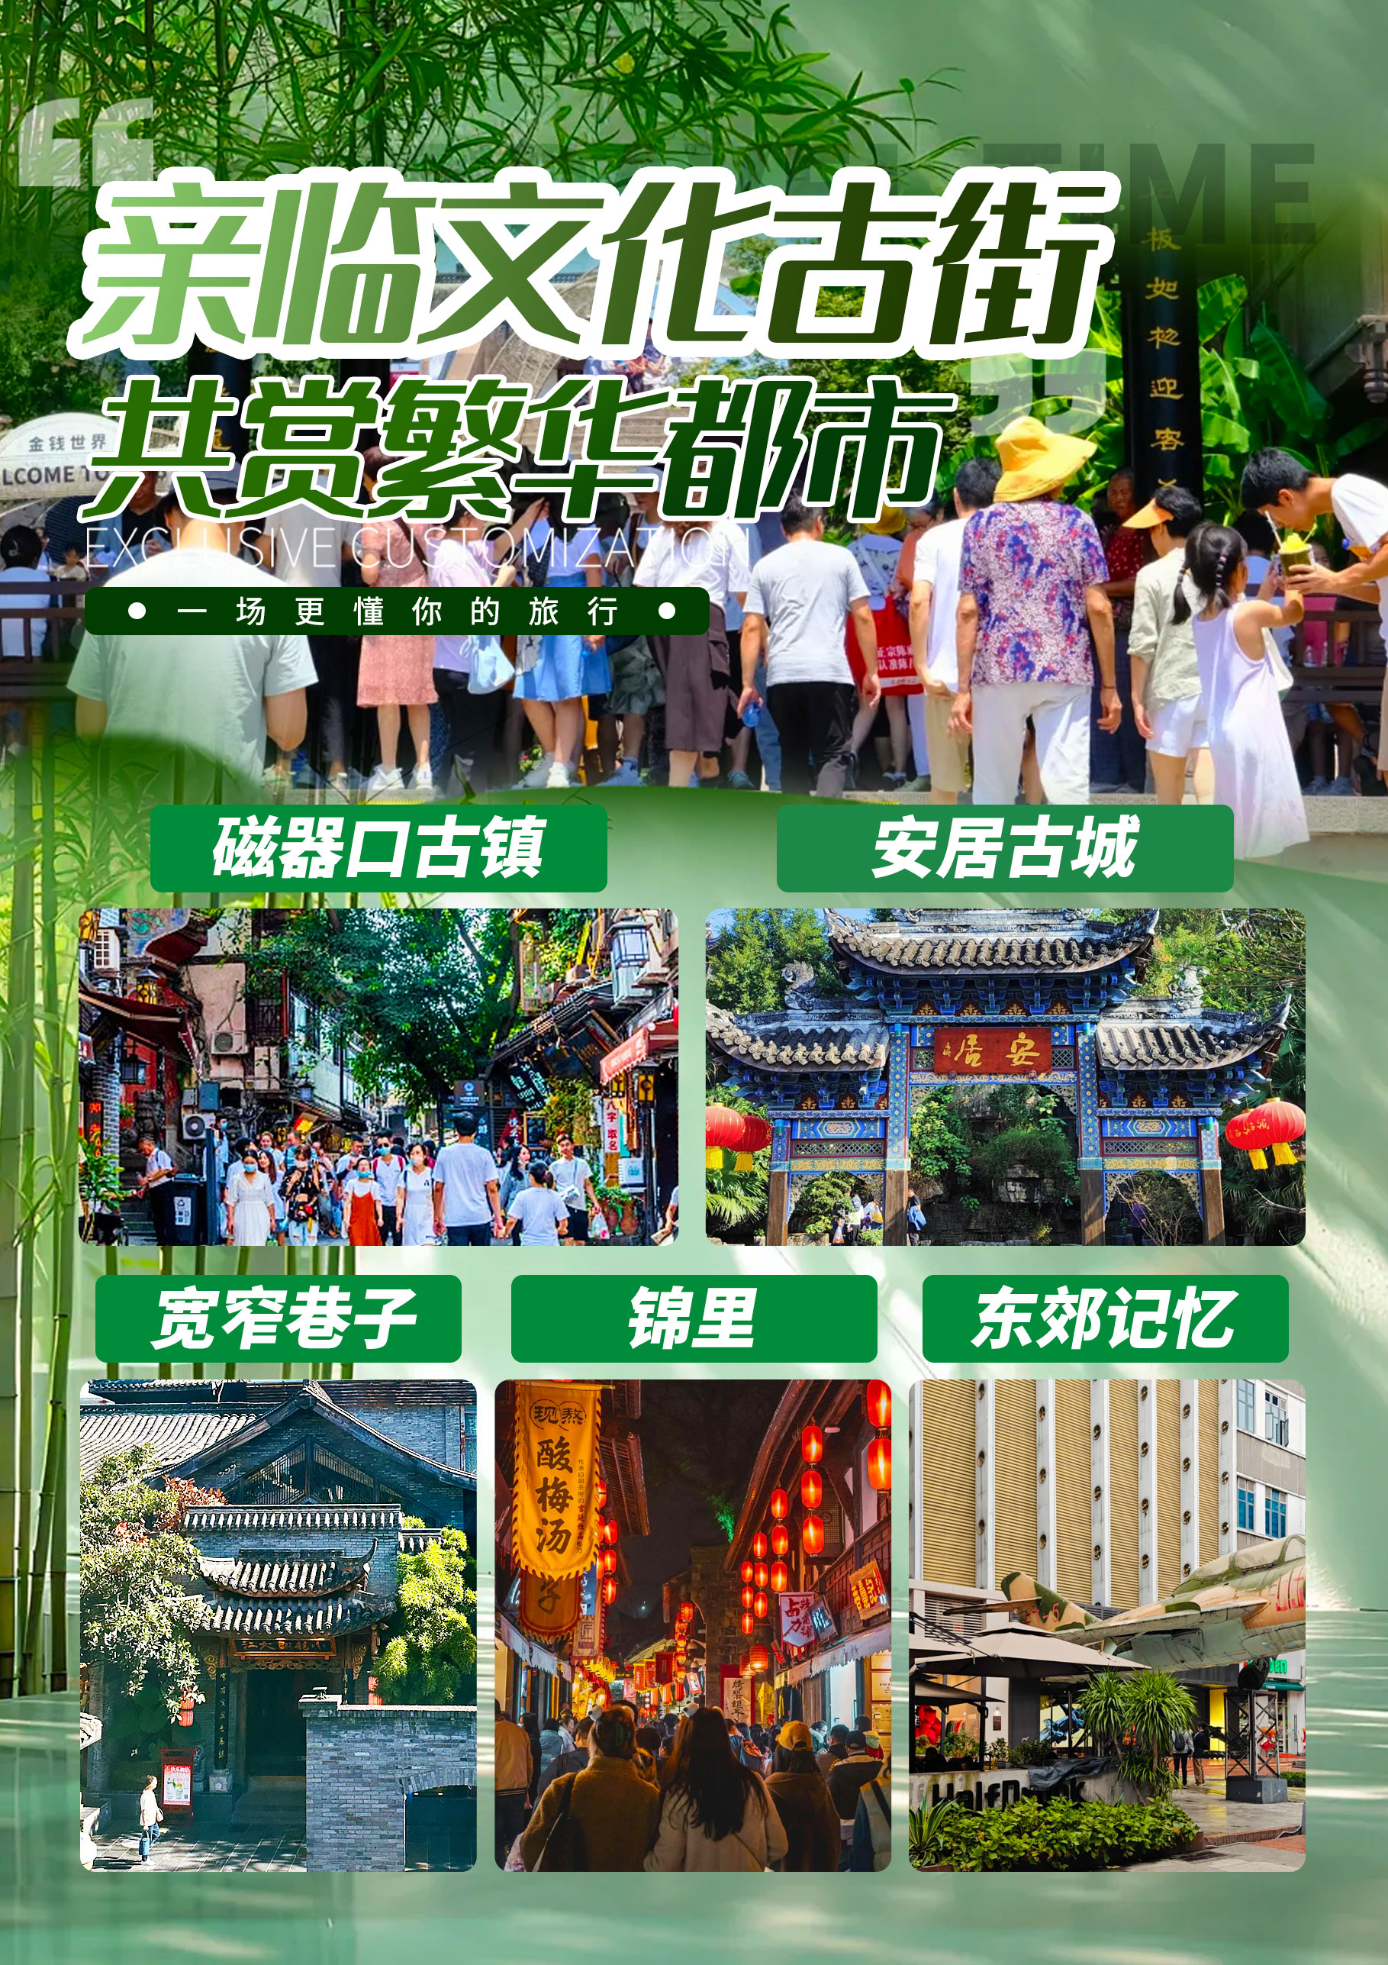
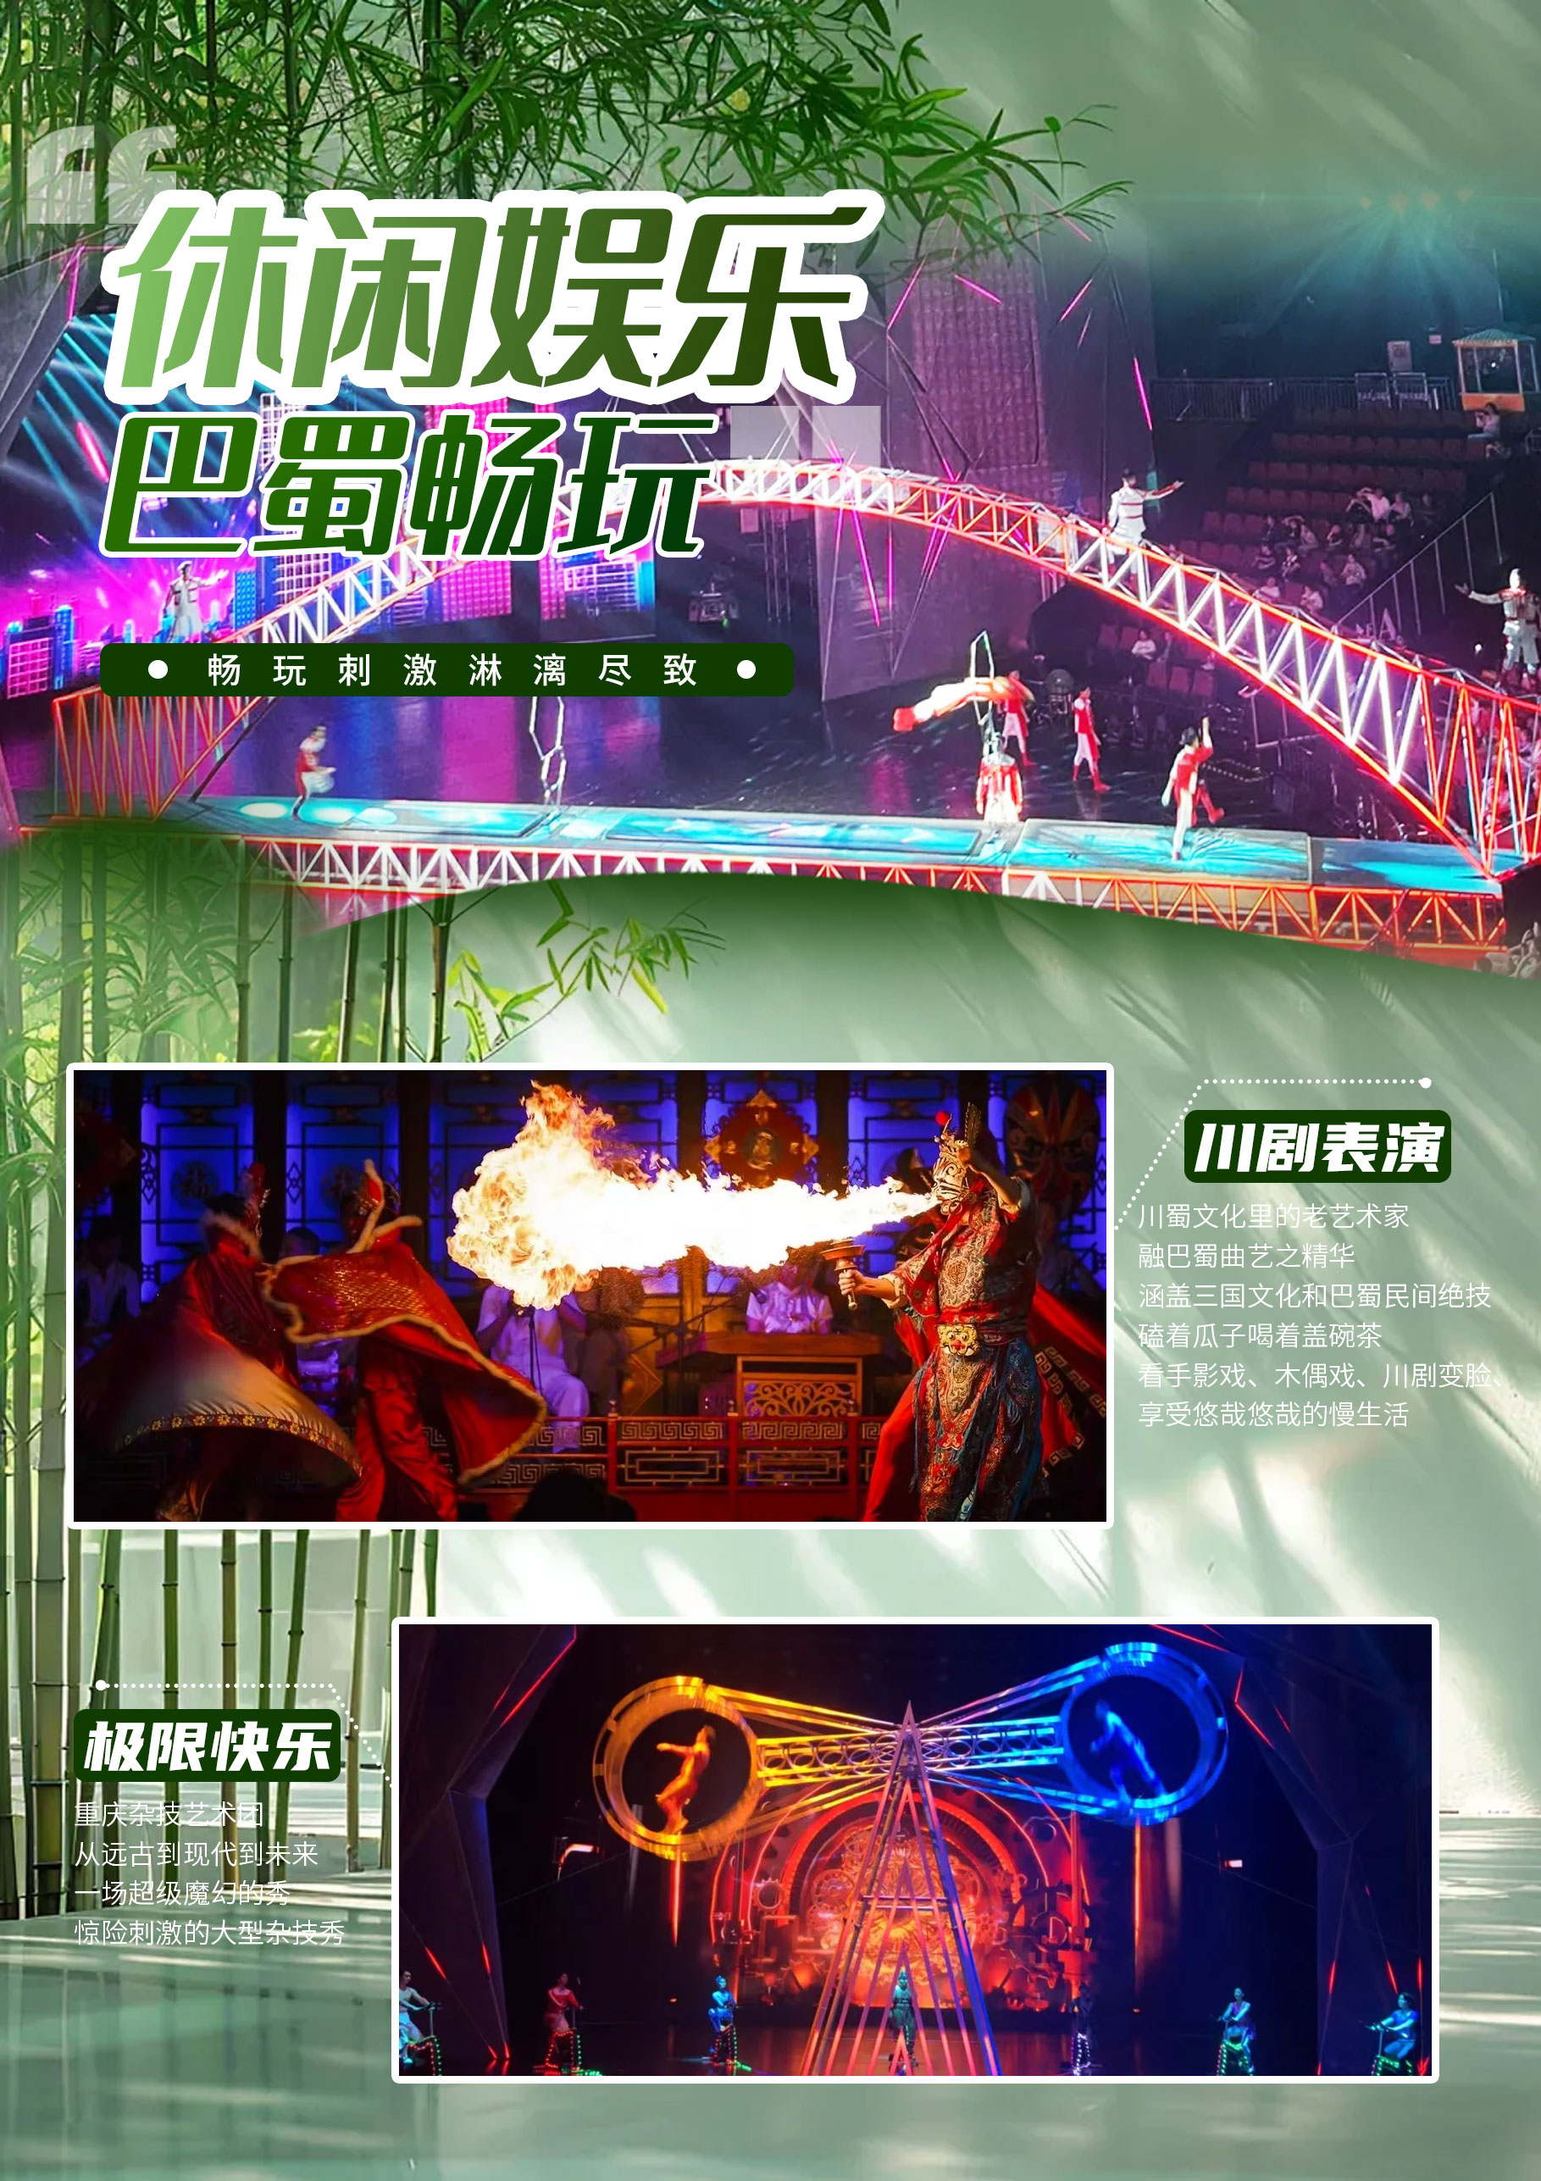

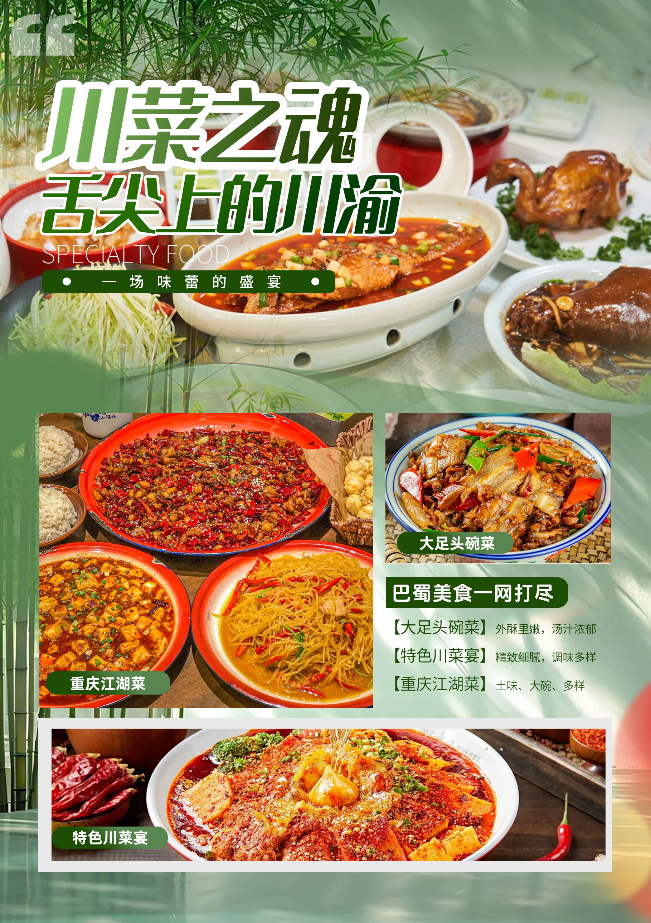

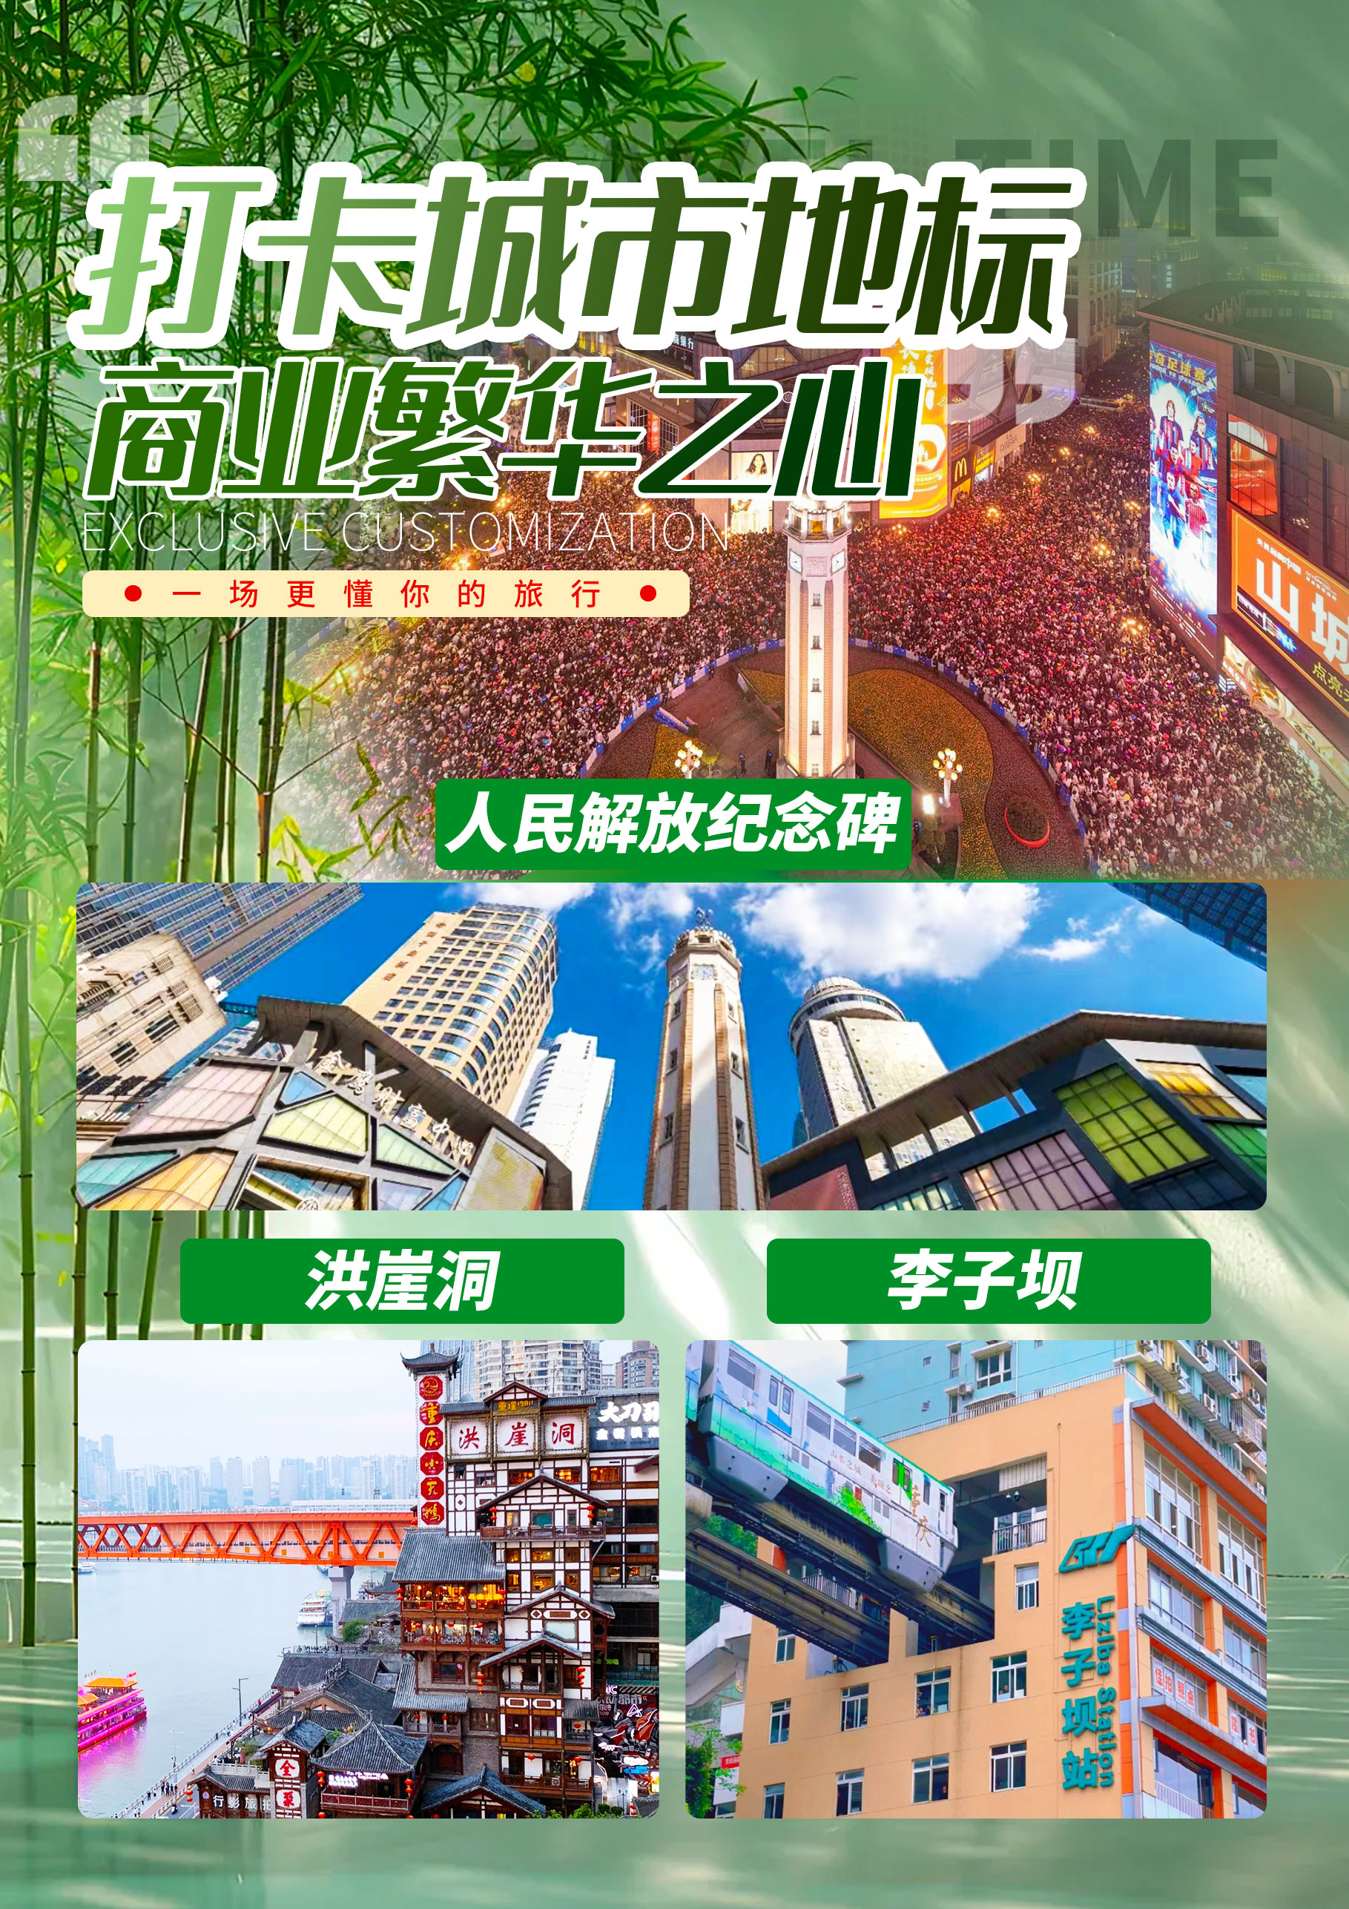

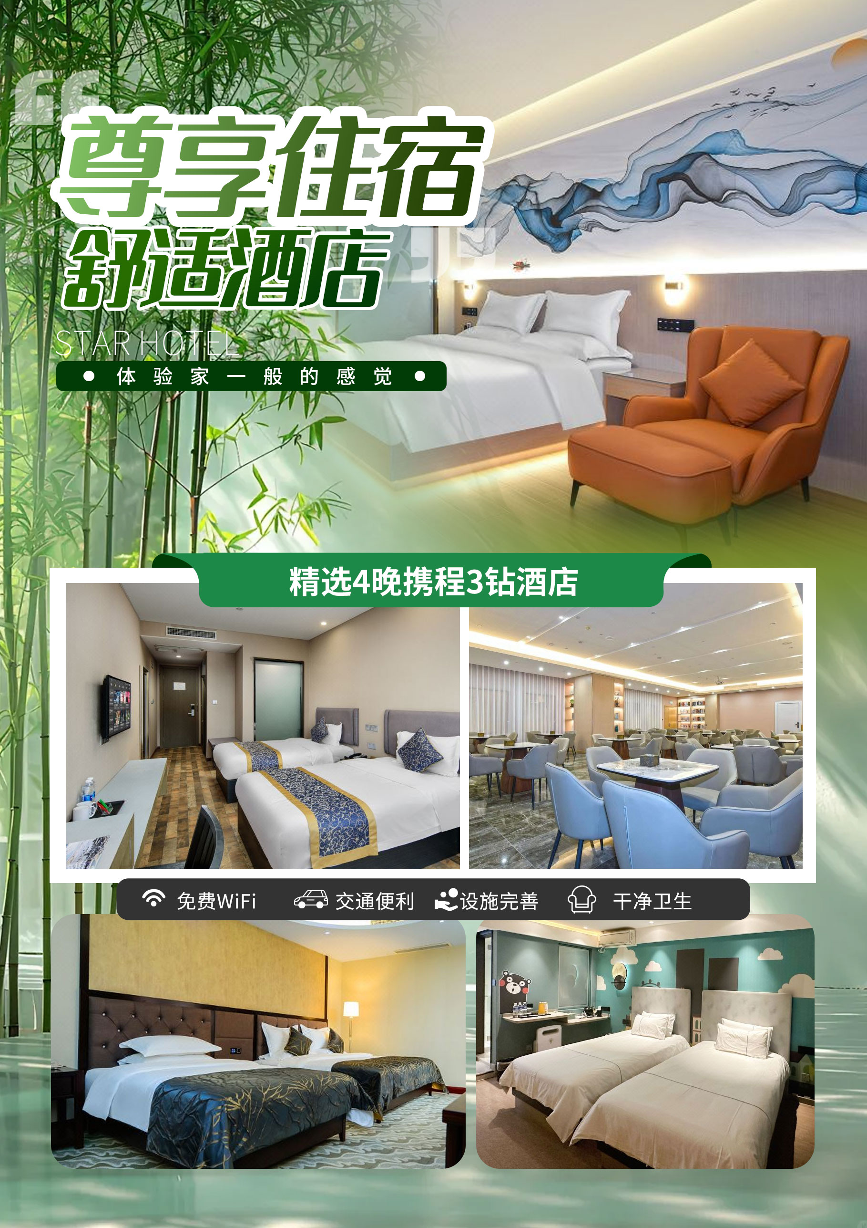

【蜀渝你】
大足石刻/春熙路/太古里/锦里/宽窄巷子/熊猫基地/三星堆/安居古城/磁器口/巴风渝韵川剧表演/李子坝/洪崖洞/解放碑双飞5日游
产品特色
1、玩转川渝精华景点，享受双城文化
2、尊享：专享机场/车站专人接送，零距离服务。
3、品质：舒适小轿车/商务车保驾护航。
4、独到：奢享精致旅程，网红景点一网打尽
5、发现：西南地区范围最大、延续时间最长、文化内涵最丰富的古城、古国、古蜀文化遗址之一
6、打卡：网红圣地--轻轨穿楼
7、随拍：网红新贵—洪崖洞
❀【甄选住宿】升级一晚当地商圈准四酒店， 自由活动时间更方便
❀【大咖景点】王牌 A 级景点大融合（大足石刻、三星堆博物馆 ，熊猫基地、磁器口、 解放碑、洪崖洞）一次游览不留遗憾
❀【贴心服务】一车一导 ，随车配备矿泉水
❀【超值赠送】赠送两大特色餐：火锅、邮亭鲫鱼
天数 | 行程安排 | 用餐 |  |  | 入住地区
D1 | 抵达重庆接站入住酒店自由活动 | × | × | × | 重庆
D2 | 重庆大足石刻春熙路太古里锦里宽窄巷子 | √ | √ | × | 成都
D3 | 熊猫基地三星堆安居古城 | √ | √ | √ | 铜梁/合川
D4 | 土特产超市磁器口巴风渝韵川剧表演李子坝洪崖洞解放碑 | √ | × | × | 重庆
D6 | 重庆出发地 | √ | × | × | 回家
备注：行程安排在不减少景点情况下,导游在实际操作中根据情况可以灵活调整行程游览顺序
第一天 出发地→山城重庆 用餐/自理 住宿/重庆
当天提供专人专车接机，送至酒店后自由活动。
★★温馨提示★★
1、游客需持有效身份证件自行前往出发地机场/火车站。
2、抵达后有专车接站服务 ，专车司机会提前一天与您联系，确认时间和车次/航班。
3、到达酒店后报请游客报本人姓名拿房 ，出示身份证办理入住 ，房卡押金请于前台自付自退；谢谢理解！
4、此天全天无行程安排，不含导游、用餐、额外用车服务。游客可根据自身情况自由活动 ，外出注意安全 ，带好贵重物品。
5、第二天行程出发时间会有司机或导游将在晚上 19 点至 22 点之间短信或电话联系通知您准确出发时间 ，请您保持手机畅通。
第二天 重庆/大足石刻/春熙路/太古里/锦里/宽窄巷子 用餐/早/中 住宿/成都
酒店享用早餐 ，后乘车前往大足（全程 100 公里 ，车程约 2 小时），游览世界文化遗产【大足宝顶山石刻】（游览时间约2个小时，景区电瓶车22元/人必须消费，景区讲解30元/人必须消费），欣赏中国晚唐时期 最大型的石窟造像艺术，宝顶山摩崖造像始凿于南宋年间，四周 500 米以内由岩上遍刻佛像，以六道 轮回、广大宝阁楼、华严三圣像、千手观音像等最为著名，是我国石刻艺术中集佛教、儒教、道教为 一体的艺术瑰宝。既然您来到了宝顶山石刻， 自然少不了【大足博物馆】（周一闭馆）位于重庆市大 足县龙岗街道北山路 7 号， 占地面积 58.5 公顷，建筑面积 18000 平米，属艺术类石刻艺术专题博物 馆。大足石刻博物馆主要陈列有北山石窟、宝顶山石窟、石门山石窟、南山石窟等。截至 2019 年末， 藏品共计有 614 件/套。
后乘车前往成都（全程 200 公里，车程约 2.5 小时），随后前往【春熙路】（游览约 30 分钟） “春熙”来源的典故——“众人熙熙 ，如登春台”字样。整个设计 ，既体现了春熙路悠久的商业历史 ，又体现了春熙路作为全国知名的商业街的特质。
来到【太古里】（游览时间约 30 分钟）以极其现代的手法演绎传统建筑风格、国际视野与创 新设计理念餐饮、文化品牌, 带来「快耍」与「慢活」双重生活体验。
后前往【锦里】（游览约 50 分钟）锦里古街是成都知名的商业步行街， 由一大片清末建筑风格 的仿古建筑组成，拥有众多民居、酒吧、餐饮名店，有名的景点武侯祠也在其中。古街里青瓦错落有 致 ，青石板路蜿蜒前行，街道两旁店铺里摆着许多颇具当地特色的物品，如手工的皮包、五颜六色的 布灯笼等，还有众多老成都手艺人制作吹糖画、捏面人。此外，这里各色美食也会令你垂涎三尺，有 张飞牛肉、豆花、牛肉焦饼、钵钵鸡等，各具风味。锦里古街在夜幕来临时会亮起大红灯笼 ，这时酒 吧、茶馆热闹非凡。
后夜游【宽窄巷子】（游览约 50 分钟）是成都惟一遗留下来的清朝古街道， 由宽巷子、窄巷子 和井巷子三条平行排列的城市老式街道及其之间的四合院群落组成。来这里 ，喝茶、吃火锅 ，感受成 都的闲生活、慢生活和新生活。你可以在这里要一杯蒙山黄芽，与旁边的老爷子摆摆龙门阵;也可以唤 一名“舒耳郎”，舒舒服服的享受掏耳朵的惬意;更可以在小吃摊边，面对着琳琅满目的小吃大快朵颐
第三天 熊猫基地/三星堆/安居古城 用餐/早/中/晚 住宿/铜梁/壁山
酒店享用早餐 ，后前往【熊猫基地】（游览约60 分钟，不含景区电瓶车30元/人，不含熊猫基地耳麦讲解 10 元/人，自愿消费）距市中心10公里 ，是世界著名的大熊猫迁地保护基地、科研繁育基地、公众教育基地和教育旅游基 地。基地占地面积 1000 亩。作为“大熊猫迁地保护生态示范工程” ，以保护和繁育大熊猫、小熊猫 等中国特有濒危野生动物而闻名于世。基地以造园手法模拟大熊猫野外生态环境，大熊猫产房、熊猫 饲养区、科研中心、熊猫医院分布有序 ，若干处豪华熊猫“别墅”散落于山林之中。
后乘车前往【三星堆博物馆】（游览约60分钟，景区讲解必须消费，若遇三星堆博物馆限流或者闭馆，则改为游览金沙遗址，无任何差价可退，报名即认可此条例，不作为投诉依据 ），三星堆古遗址分布面积 12 平方公 里 ，距今已有 5000 至 3000 年历史 ，现有保存完整的东、西、南城墙和月亮湾内城墙。三星堆古遗 址被称为 20 世纪人类伟大的考古发现之一，昭示了长江流域与黄河流域一样，同属中华文明的母体， 被誉为“长江文明之源”。三星堆文物是宝贵的人类文化遗产，在中国浩如烟海蔚为壮观的文物群体中，具有历史科学文化艺术价值和富有观赏性的文物群体之一。
后前往【安居古城】（全程 250 公里 ，车程约 3 小时，游览时间约 50 分钟）古城位于重庆市铜 梁区城西北部 17 公里处，距重庆市区 66 公里，曾于隋唐明朝时期建县，是一座集独特区位优势、悠 久文化底蕴、丰富文物古迹、优美自然风光于一体的千年古城。城内明清建筑鳞次栉比，安居古城民 俗丰富多彩，传统川戏、说书弹唱、龙灯狮舞、旱船庙会、号子歌谣等非常盛行。古城内有市、县级 文物古迹 197 处 ，非物质文化遗产 1 项;“九宫十八庙”璀璨夺目，“安居八景”令人叹为观止 ，湖 广、福建、江西等地会馆闻名遐迩，礼部尚书、封疆大臣、翰林大学士人才辈出;诗人韩愈、书法家米 芾也曾流连于安居。
游览结束，品尝重庆当地正宗老火锅，晚餐结束，随后入住酒店休息！
乘车前往酒店入住休息。
第四天 土特产超市/磁器口/巴风渝韵川剧表演/李子坝/洪崖洞/解放碑 用餐/早 住宿/重庆
酒店享用早餐 ，后乘车前往【重庆生活超市】（巴蜀印象土特产经营中心/重庆昂庭贸易有限公 司/渝信生活超市/山岑百货超市 游览 90 分钟） 体验了解武陵山脉硒土特产 ，辟邪吉物朱砂 ，还有对身体有益的各种产品，武陵山脉是迄今为止全球唯一探明独立硒矿床所在地，境内硒矿蕴藏量世界 第一，是世界天然生物硒资源最富集的地区，这里拥有最丰富的富硒产品展示区，体验区，游客可自 由选择产品。(生活超市属于当地政府拉动经济 ，让更多游客了解本土文化 ，不属于旅行社指定购物店 ， 出团前即告知 ，不作为投诉依
【磁器口】位于重庆市沙坪坝区嘉陵江畔 ，始建于宋代 ，拥有"一江两溪三山四街"的独特地貌 ， 形成天然良港 ，嘉陵江边重要的水陆码头。曾经"白日里千人拱手 ，入夜后万盏明灯"繁盛一时。磁器 口古镇蕴含丰富的巴渝文化、宗教文化、沙磁文化、红岩文化和民间文化，各具特色。一条石板路千年磁器口，是重庆古城的缩影和象征。被赞誉为"小重庆"。磁器口古镇开发有榨油、抽丝、制糖捏面 人、川戏等传统表演项目和各种传统小吃、茶馆等。（景区内无讲解 ，自由参观，游览时间不低于 60 分钟）随后体验【巴风渝韵互动剧场】（168元人，必须消费），探秘川渝文化特色，观看重庆民俗文化演出喝盖碗茶。
【李子坝轻轨穿楼】重庆的轻轨路线用“依山傍水穿城而过”来形容绝不为过，跨桥过江的、山 间行驶的、穿楼而过的 ，皆是风景。其中，轻轨二号线李子坝站 ，更是因为“穿楼而过”成为外地网 友争相追捧的网红地。(观景台观看 ，不低于 20 分钟)
【解放碑】原名抗战胜利纪功碑，是全中国唯一的一座纪念中华民族抗日战争胜利的国家纪念碑， 以纪念重庆对于国家的伟大贡献。现"解放碑"是解放碑中央商务区(CBD)的代名词。
【洪崖洞】重庆市区三面临江，一面靠山，倚山筑城，建筑层叠耸起 ，道路盘旋而上。城市风貌 如此独特，位于重庆市核心商圈解放碑沧白路、长江、嘉陵江两江交汇的滨江地带，坐拥城市旅游景 观、商务休闲景观和城市人文景观于一体。以具巴渝传统建筑特色的"吊脚楼"风貌为主体，依山就势， 沿江而建 ，解放碑直达江滨。（景区内无讲解， 自由参观，游览时间不低于 60 分钟）
后回酒店入住休息，也可自由活动，推荐观看快乐极限，当地美食等等（自理）。
第五天 重庆出发地 用餐/早 住宿/回家
根据航班时间送机，返回出发地，对着山城说“再见”，结束难忘的山城之旅。
★★温馨提示★★
1、今日送机/火车的司机会在前一天晚上22点之前与您联系确认送站时间，请保持电话畅通。（乘坐飞机的游客提前3小时到达机场，乘坐动车的游客建提前2小时到达车站，因自身原因导致误机的，游客自行承担）。
2、酒店统一规定当日退房时间最迟为中午12点（未按时退房酒店将加收额外费用需自理），如当天航班较晚，可将行李寄存在酒店前台，然后自由活动。退房请将所有行李整理携带，切勿遗忘。
报名时请如实告知是否为失信人，客人因失信人原因造成的所有损失（机票、车位、导服）由客人自行承担！！！
备注：由于客人报名时间及报名方式不同，导致报名价格不同；若客人在旅途中私自比较价格，引起不必要的投诉，我司不予处理并需当场补齐出团前优惠的差额！感谢您的理解与配合！
☆接待标准☆☆
1、门票大足石刻、熊猫基地、三星堆博物馆
注（1）：该行程门票已享受旅行社团队优惠价，老年证，学生证，军官证，残疾证等均不再享受门票优惠政策或退费政策；请游客主动出示合法有效证件（居民身份证）依次进入景区，若使用伪造证件导致的一切责任及后果应由游客自行承担。未携带合法有效证件者，请自行补门票差价，费用由导游现收。
赠送项目如因景区原因或不可抗因素，无法体验，不退任何费用。
2、酒店：行程所列4晚准四酒店，每人1床位，全程酒店双人标准间（如出现单男单女，则客人自行补房差400/人）
3、餐费：全程包含4早3正（不用不退费） 早餐围桌或自助餐； 正餐特别安排大足头碗餐、特色川菜宴，重庆江湖菜。
注：正餐9-11人/桌，酒水自理；占床送早，不占床需客人自行购买早餐券，不足十人则按比例增减。
行程中所含所有用餐均为旅游包价组合消费，故因个人原因取消均不退费。
4、交通：正规空调旅游车，保证一人一正座。
5、导服：国导证导游服务
6、全程1生活超市（生活超市不算店），景区内设立的商店、路店不属本行程安排购物店范畴；另导游和旅游车司机可能有兜售特产的行为，属当地所有旅游车普遍正常现象，以上范畴均不强制消费，请旅游者按自身意愿决定购物行为，本公司不接受在此区域购物方面的投诉。
☆☆儿童接待标准☆☆
- 儿童价格执行标准：1.2米以下，12周岁以下；
2、儿童价格包含：当地接待车位费、全程半餐费、导游服务费；
3、儿童价格不含：住宿、门票；若产生费用现付当地导游；儿童不含成人报价中的赠送门票项目；
5、儿童如身高超1.2米产生门票当地现付、必消当地现收。
☆☆接待标准☆☆
- 收客正常年龄满30-75周岁（75周岁以上不收）
2、单组（2-8）人，全组30周岁以下、70周岁以上的附加费200/人（必消另收）
3、回族、残障人士、孕妇、旅游业同行，无法接待
4、22-29周岁附加费100/人
5、儿童超高门票现补70/人，须提前含门票，不支持现补
6、22周岁以下学生按照成操附加费200/人(不含必销）
7、70周岁以上的建议报名做体检遵医嘱，签免责申请书；
8、回族、残障人士、孕妇、旅游业同行，无法接待。
☆☆必消项目☆☆
必消：298元/人
大足宝顶山石刻电瓶车20+大足石刻讲解30、三星堆耳麦讲解50、磁器口巴风渝韵互动剧场168、车导综合服务费30 （全程无任何优惠年龄退费 ，报名即认可此协议 ，游客车上现付导游 。）关于必消项目，根据当地操作实际情况，导游可调整。
☆☆费用不含☆☆
1、单房差/如1人全程入住相应指定酒店单独包房，需补单房差。
2、因交通延阻，罢工，天气，飞机机器故障，航班取消或更改时间等或者其他不可抗力因素所致的额外费用。
3、景区配套便民服务设施及体验项目：
景区内交通：熊猫基地电瓶车30元/人、熊猫基地耳麦讲解 10 元/人（自愿自理）
③其他报价不含项目
☆☆参考酒店☆☆
重庆酒店：戈登汉德酒店、Y酒店时代天街店、德菲酒店、喆啡酒店、怡住酒店、麦嘉酒店、泊高酒店，瑞浦酒店、锦江之星酒店(品尚）、天友酒店、奥斯琳酒店、怡莱酒店、斯维登酒店、时代同辉、麓辰酒店、城市阳光酒店、希漫酒店、凯旋摩天酒店、环旅酒店、清茂酒店、碧佳酒店、阳光酒店、悦果酒店、安芯伽酒店、葱岭酒店或者同级
成都酒店：凯宾营门口、加州壹号、凯宾轻奢、天顺园、瑞欣、好逸SMART、白玉兰春熙、白玉兰宽窄、蓝色海岸、温拿酒店、华龙酒店、武侯怡家城市、名城酒店、北螺怡、泊瑞君玉、宜必思动物园店、威尔汀、凯宾精品武侯、锦尚花、万友精品、来住星辰理工、来住星辰万象城、和颐至格金沙、和颐至格武侯、城市精选、凯曼酒店或者同级
铜梁/壁山酒店：云熹高空、喆啡、星格里、锦谊智享、鑫邦精选、地中海、觅光、良桐精品、维也纳3好、龙洲大酒店、柏曼、御璟智能、美加梅、漫州国际、财富假日、锦绣国泰、恒德、霏特云端或者同级
☆☆费用标准☆☆
注：该行程门票已享受旅行社团队优惠价，老年证，学生证，军官证，残疾证等均不再享受门票优惠政策或退费政策；请游客主动出示合法有效证件（居民身份证）依次进入景区，若使用伪造证件导致的一切责任及后果应由游客自行承担。未携带合法有效证件者，请自行补门票差价，费用由导游现收。
☆☆特别注意事项☆☆
1、因人力不可抗拒因素（自然灾害、交通状况、政府行为等）影响行程，我社可以作出行程调整，尽力确保行程的顺利进行。实在导致无法按照约定的计划执行的，因变更而超出的费用由旅游者承担。
2、行程中的车程时间为不堵车情况下的参考时间,不包含景点的游览时间；我社导游有权在不减少景点的情况下自行调整景点游览顺序。
3、投诉以当地接待社旅游意见单为准，请各位游客如实填写，若虚假填写、不填写默认为无接待问题，回程后再行投诉，我社将不予受理。如对我社接待不满意的请在第一时间与我社相关人员联系，方便我社协调处理。
4、请不要将贵重物品、现金、急用药品放在托运行李中，以免丢失。旅游过程中，也请妥善保存。
☆☆温馨提示☆☆
1、请游客带好有效身份证原件：16周岁以上需带好二代身份证，16岁以下儿童带好有效户口本原件登机（团体机票一经开出，不得签转、更改、退票，如出现退票情况只退机建费）
2、20周岁以下、70岁以上的老年人必须有全程监护人陪同旅游，有不适病史须提前通报，自身病史或自己造成的人身意外游客本人负全责。旅游途中请游客注意自己的人身和财产安全！
3、如发生不可抗力、危及旅游者人身、财产安全，或者非旅行社责任造成的意外情形，旅行社不得不调整或者变更旅游合同约定的行程安排时，我社必须向旅游者做出说明！
4、酒店定时供应热水和空调。客人入住酒店时，请检查房间里所有设备及用具，如有损坏缺少应及时联系导游员或酒店工作人员，切勿大意，减少不必要的纠纷。根据重庆政府规定，酒店不提供一次性洗漱用品，请客人自备。敬请谅解。
5、以上行程在不减少景点的前提下导游可根据实际情况进行调换；小孩报价12周岁（含12岁）以下，不占床、不含门票。
6、中途均不允许客人以任何借口离团，若中途客人离团视同游客违约，用房、餐、车等一切费用不退，旅行社亦不承担游客离团时发生意外事故的所有责任。
7、散拼团有一定的特殊性，由于客人来的交通不一样，如遇航班、火车晚点，短时间的等待属于正常情况，由于客观原因造成未能赶到正常发班时间的，产生额外费用，客人自行承担。
8、请出团前注意当地天气预报，重庆地处山城，当地昼夜温差大，请带足保暖防寒衣物，长时间在户外活动,请戴上太阳帽、太阳镜，涂抹防霜,以保护皮肤。天气变化多端，请携带雨具。少数民族地区，请尊重当地少数民族的宗教及生活习俗。出行必备：雨衣或雨伞、运动鞋、感冒药、肠胃药、防虫膏药、防晒油、太阳帽、太阳镜等。（景区早晚温差较大，请带稍厚衣服。建议带毛衣，长袖衫，轻便保暖外套，穿旅游鞋）
9．为了您的出行安全，请游客在出行前做一次必要的身体检查，凡有心脏病、高血压、气喘病、癫痫症、精神病、糖尿病、法定传染病、贫血患者、孕妇及行动不便等者，请勿报名，如隐瞒参加发生事故，请自行负责；70岁以上长者报名须签订《安全责任书》+开具三级甲等医院开具的3个月内有效的健康证明并签署家属委托书、免责书，否则组团社有权拒绝报名，为了您的安全，孕妇及75周岁以上长者谢绝参团！
10、【重要提示】：游客投诉以在重庆当地游客自行填写的《游客意见反馈表》为主要依据，请各位团友务必真实填写。恕不受理因虚假填写或不填意见书而产生的后续争议和投诉，如在行程中对我们的服务及接待标准有异议，请在当地拨打质量监督电话在当地解决，如当地解决不了可在当地备案，否则我社不予受理，多谢合作与支持！
旅游合同补充协议
应旅游者要求，为使旅游团内旅游者更多了解目的地人文风俗，更好的体验当地文化，现将旅游合同中【旅游行程】的自由活动时间委托旅行社代为安排，经旅游者与旅行社双方充分协商，就本次旅行社代为安排和推荐的旅游购物和自费娱乐达成一致，旅游者自愿签署本补充协议。
- 景区配套小交通费用298元/人为必须产生：
行程日期 | 景区配套便民自费设施 | 说明
D2 | 大足宝顶山石刻电瓶车20元/人+大足石刻讲解30元/人 | 298元为景区必消交通！请落地交于导游处！！！
D3 | 三星堆耳麦讲解50元/人 | 298元为景区必消交通！请落地交于导游处！！！
D2 | 磁器口巴风渝韵互动剧场168元/人 | 298元为景区必消交通！请落地交于导游处！！！
我已阅读并充分理解补充条款（一、二）所有内容，并愿意在友好、平等、自愿的情况下确认：
  - 旅行社已就此次行程的购物相关、自费特色、自理项目事宜及相关风险对我进行了全面的告知、提醒。我经慎重考虑后，自愿前往上述购物场所购买商品，自愿按照自己喜好参加自费和自理项目，旅行社并无强迫。
  - 我承诺将按照导游提醒办理相关事宜，并遵循旅行社的提示理性消费、注意保留购物单据、注意自身人身财产安全。如因自身原因取消或因旅行社不能控制因素无法安排的，对旅行社予以理解。
  - 我同意《合同补充条款》作为双方签署的旅游合同不可分割的组成部分。
甲方代表（旅游者）： 乙方（旅行社）：
有效身份证： 签约代表：
有效联系电话： 联系电话：

